

Serviço Nacional de Aprendizagem Comercial
CURSO TÉCNICO em INFORMÁTICA

Carlos Eduardo Souza de Oliveira

Sistema de Vendas Online
LOLJA

Brasília-DF
Dezembro de 2022

Carlos Eduardo Souza de Oliveira

Sistema de Vendas Online
LOLJA

Trabalho de conclusão de curso apresentado como requisito parcial para obtenção do Certificado do Curso Técnico em Informática do SENAC-Jessé Freire de Brasília.

Orientador: Prof. Maristela

Brasília, 2022

Trabalho de Conclusão de Curso de autoria de Carlos Eduardo Souza de Oliveira, intitulado Sistema de Sistema de vendas online, apresentado como requisito parcial para obtenção do título de Técnico em Informática, do curso Técnico em Informática – SENAC- Jessé Freire Brasília-DF

Nome: __________________________
Titulação __________________________
Instituição__________________________
Assinatura_________________________

Data da Banca _____/_____/_______

RESUMO

Este trabalho tem como objetivo mostrar nosso sistema feito, na plataforma Django, Python e Html, sobre um sistema de vendas online, abordando cada área do sistema. Vamos mostrar como foi feito, e porque as empresas deveriam usar nosso sistema, pratico, simples, funcional. Após um estudo, é proposto um sistema que atenda o Gerenciamento de produtos e vendas, e com o objetivo de melhorar a gestão dos recursos disponíveis em uma empresa, facilitando o uso e o rendimento do mesmo

Palavras-chave: Profissionais da TI. Áreas de atuação. Serviços.

LISTA DE FIGURAS

Figura 01 - Organograma Institucional xxxxxx 13
Figura 02 - Organograma SENAC Jessé Freire 15
Figura 03 – Fluxo atual 17
Figura 04 – Fluxo do processo do sistema proposto 20
Figura 06 – Incluir pedido 35
Figura 07 – Incluir pedido 35
Figura 08 – Diagrama de caso de uso 36
Figura 09 – Diagrama de classes 37
Figura 10 – Modelo conceitual 38
Figura 11 – Modelo lógico 39
Figura 12 - Modelo de Dados Físico 40
Figura 13 – Diagrama de sequencia – Incluir Pedido 43
Figura 15 – Interface Login 45
Figura 16 – Interface Pedido 46
Figura 17 – Interface Consulta Pedido 46

LISTA DE TABELAS

Quadro 01 – Processo atual de registro de documentos é manual 18
Quadro 02 - Automatizar Processo de Atendimento ao Aluno 21
Quadro 03 – Usuário Administrador 22
Quadro 04 - Usuários Comuns 23
Quadro 05 - Cronograma do Projeto 25
Quadro 06 - Requisitos Funcionais 26
Quadro 07 – Requisitos complementares do sistema 27
Quadro 08 – Regras de Negócio 28
Quadro 09 – Lista de Mensagens 29
Quadro 10 - Requisitos Funcionais x Dados - Rastreabilidade 30
Quadro 11 - Regras de negócios – Rastreabilidade 31
Quadro 12 – Módulo x Usuário 32
Quadro 13 – Perfis e Permissões 34
Quadro 14 – Dicionário de dados Lógicos Classe Pedido 41
Quadro 15 – Descrição dos casos de uso – Incluir Pedido 42

LISTA DE ABREVIATURAS E SIGLAS
Exemplo:

DR Desenvolvimento de Requisitos
MER Modelo de Entidades e Relacionamentos
MSG Mensagem
PDS Plano de Definição de Software
RD Requisito de Dados
RF Requisito Funcional
RN Regra de Execução
RNF Requisito não funcional
UC Caso de Uso (Use Case)
TI Tecnologia da Informação
CPM Manual de Práticas de Contagem
BPM Business Process Management
BPMN Business Process Modeling Notation

SUMÁRIO

1- INTRODUÇÃO 12
2. DEFINIÇÃO DO SISTEMA 13
2.1. ANÁLISE INSTITUCIONAL – VISÃO GERAL 13
2.1.1 A empresa 13
2.1.2 - O negócio 13
2.2 A organização - visão geral 13
2.2.1 – Organograma 13
2.2.2 Descrição do Organograma 14
2.3 ANÁLISE FUNCIONAL - VISÃO ESPECÍFICA 15
2.3.1 Áreas envolvidas 15
2.3.2 Apoio Administrativo - Exemplo 15
2.3.3 Secretaria Escolar - Exemplo 16
2.3.4 Descrição dos processos atuais 16
2.3.4.4 Identificação dos problemas 18
2.3 PROPOSTA DE SOLUÇÃO 19
2.3.1 Descrição do Processo Proposto 19
2.3.2 Mapeamento dos processos proposto (Com Sistemas) - Exemplo 20
2.3.3 Objetivo Geral 21
2.3.4 Objetivo Específico 21
2.3.5. Automatizar Processo de Atendimento ao Aluno 21
2.3.6 Metodologia 22
2.3.7 Usuários do sistema 22
2.3.7.1 Usuário Administrador 22
2.3.7.2 Usuários Comuns 22
2.3.8 Sistemas similares 23
2.3.8.1 Sistemas de Gerenciamento do Atendimento - Exemplo 23
2.3.8.2. Vantagens 23
2.3.8.3 Desvantagens 23
2.4 Plano de Projeto 24
2.4.1 Restrições Técnicas e Administrativas 24
2.4.2 Premissas 24
2.4.3 Cronograma do Projeto 25
3. DEFINIÇÃO DOS REQUISITOS 26
3.1 Requisitos Funcionais- Exemplo 26
3.2 Requisitos de Dados 27
3.3 Regras de Negócio 28
3.4 Lista de Mensagens 28
3.5. RASTREABILIDADE 30
3.5.1. Requisitos Funcionais X Requisitos de Dados 30
3.5.2. Requisitos de Dados X Regras de Negócio 31
3.5.3 Módulos X Usuários 32
3.6. PERFIS E PERMISSÕES 33
3.6.1 Lista de Usuários - Exemplo 33
3.6.2 Quadro de Permissões - Exemplo 33
3.6.2.1. Atendente da Central de relacionamento 33
3.7 Requisitos Não funcionais - Exemplos 34
3.8 Protótipo Não Funcional - Exemplo 35
3.8.1 Incluir pedido 35
4. PROPOSTA DE SOLUÇÃO (PROJETO BÁSICO) 36
4.1 Diagrama de Caso de Uso - Exemplo 36
4.2 Diagrama de Classe - Exemplo 37
4.3 Modelo Conceitual - Exemplo 38
4.4 Modelo Lógico - Exemplo 39
5. MODELOS DO SISTEMA 40
5.1 Modelo de Entidades e Relacionamentos (MER) Físico 40
5.2 Dicionários de Dados 41
5.2.1 Dicionário de Dados Lógicos Classe Pedido - Exemplo 41
5.3 Descrição do Caso de Uso – Incluir Cliente 42
5.4 Diagrama de Sequencia – Incluir 43
5.5 Diagrama de Atividades 44
6. PROJETO FÍSICO DO SISTEMA 45
6.1 Segurança física e lógica - Exemplo 45
6.1.2 Proteção Física 45
6.1.3 Proteção Lógica 45
6.2 Projeto de Interfaces 45
6.2.1 Tela de Login - Exemplos 45
6.2.2 Tela Interface Pedido - Exemplo 46
6.2.3 Tela de Consulta de Pedido - Exemplo 46
7. CONCLUSÃO 47
8. REFERÊNCIAS BIBLIOGRÁFICAS 48

1- INTRODUÇÃO

Atualmente é indispensável o uso de um sistema de gerenciamento de stocks, vendas onlines, e controle de clientes, e produtos. Sem isso é impossível o crescimento e boa organização de uma empresa, então será desenvolvido um sistema para a empresa LOLJA. Que saiu de um site simples de vendas manuais, para um sistema totalmente completo de vendas online. Ela sente a necessidade de informatizar-se para poder enfrentar o mercado competitivo, assegurar uma confiabilidade melhor a seus clientes e poder acompanhar de forma mais precisa e facilitada todos os aspectos de sua empresa. Faz-se necessário o estudo sobre a real necessidade e os objetivos da empresa LOLJA para poder desenvolver um sistema íntegro que venha acima de tudo oferecer facilidade, agilidade e eficiência nos serviços prestados. Por este motivo a análise de requisitos será a âncora para o desenvolvimento correto deste sistema.
Neste trabalho serão descritos os procedimentos utilizados no desenvolvimento do sistema, em especial a análise de requisitos e a apresentação das técnicas de modelagem, a estrutura, forma, design e a versão final. A principal orientação para o desenvolvimento do sistema é o objetivo do software que é a solução e amenização dos problemas enfrentados pela empresa LOLJA no controle de todos os segmentos de sua empresa.

2. DEFINIÇÃO DO SISTEMA

2.1. ANÁLISE INSTITUCIONAL – VISÃO GERAL

2.1.1 A empresa

A Empresa LOLJA, surgiu de uma ideia simples, de vender roupas com estampas da moda, pois poucas lojas vendiam, tudo feito online, começou pequena, e foi se expandindo para outros produtos, como Brincos e outros acessórios, até chegar no sistema atual.

2.1.2 - O negócio

O negócio consiste em vendas de roupas, acessórios, brincos, e para facilitar o cliente, tudo feito online, com total apoio ao cliente.

2.2 A organização - visão geral

2.2.1 – Organograma

Inicio

Escolher produto

Checkout
Cadastrar

Já casdatrado?/login
Endereço/Contato

Forma de Pagamento
Enviar Produto

2.2.2 Descrição do Organograma

O Cliente entrar no site, Navega pela home e produtos, Escolhe o produto desejado, clica em comprar, vai para o carrinho, Caso não tenha conta, sera necessário criar uma, caso já tenha, vá direto ao pagamento, defina o endereço e o telefone, escolha como pagar, e a empresa envia o produto a casa do cliente.

2.3 ANÁLISE FUNCIONAL - VISÃO ESPECÍFICA

2.3.1 Áreas envolvidas

O Sistema tem o envolvimento do administrador geral, Depois temos os suportes, e logo depois, os clientes onde eles mesmo podem se cadastrar pelo site.

2.3.2 Admin Geral

O administrador geral tem controle sobre tudo, tanto ao host, quanto as permissões no site, onde ele pode atribuir permissões as outras contas.
2.3.3 Suportes

Os suportes podem acessas o stock, as vendas, e o rendimento do site.

2.3.4 Clientes

Os clientes, podem acessas a própria conta e comprar produtos.

2.3.4.3 Mapeamento dos processos atuais
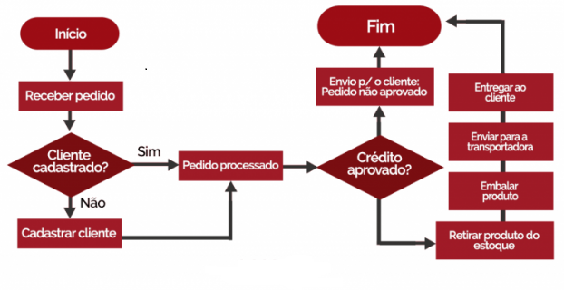

2.3.4.4 Identificação dos problemas

2.3.4.4.1 Envio de pedidos

Quadro 01: O envio é pela transportadora publica.
O problema: | Atualmente não existe um um entrega própria da empresa, assim a empresa e o cliente ficando totalmente a mercê de transportadoras de terceiros.
Afeta: | Afeita o cliente pois pode demorar para entregar, e a empresa pois não temos controle a partir que é entregue o produto
Cujo impacto é: | O cliente pode desistir da compra caso o frete seja muito alto, ou a entrega demore muito.
Benefício de uma solução seria: | Teria mais agilidade, e o controle total dos produtos, sem deixar em mãos de terceiros, uma empresa totalmente independente.

2.3 PROPOSTA DE SOLUÇÃO

2.3.1 Descrição do Processo Proposto

Em vez de depende totalmente de empresas de terceiro para entregar os produtos, Poderia ter uma própria garagem com os próprios entregadores, onde fica o stock da empresa.

2.3.2 Mapeamento dos processos proposto
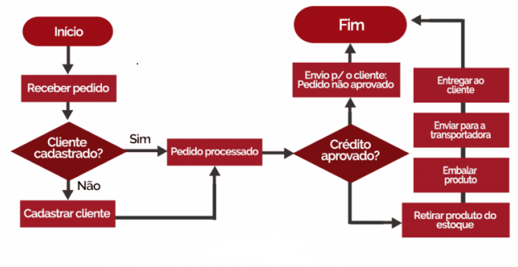
2.3.3 Objetivo Geral

O objetivo geral do sistema LOLJA é automatizar e agilizar o processo de registro de vendas de produto. O ponto central do projeto é criar um sistema que organize e gerencie as solicitações.

2.3.4 Objetivo Específico

Para que o objetivo geral seja alcançado é importante que o sistema tenha os seguintes objetivos específicos:

2.3.5. Automatizar Processo de Atendimento ao Cliente

Automatizar Processo de Atendimento ao Cliente
Descrição da necessidade: | Desorganização das informações referentes aos pedidos feitos pelos Cliente. Essa desordem prejudica a eficiência do serviço da Central de Relacionamento.
Prioridade: | Alta
Situação atual: | Solicitações são realizadas de forma manual e sem nenhum sistema automatizado.
Solução proposta | Criação de uma ferramenta que possibilite o registro do pedido pela Central de Relacionamento. O sistema organizaria melhor a informação registrada garantindo um serviço mais fácil para os atendentes.
2.3.6 Metodologia

xxxxxxxxxxxxxxxxxxxxxxxxxxxxxxxxxxxxxxxxxxxxxxxxxxxxxxxxxxxxxxxxxxxxxxxxxxxxxxxxxxxxxxxxxxxxxxxxxxxxxxxxxxxxxxxxxxxxxxxxxxxxxxxxxxxxxxxxxxxxxxxxxxxxxxxxxxxxxxxxxxxxxxxxxxx.

2.3.7 Usuários do sistema

2.3.7.1 Usuário Administrador

Exemplo:
Tabela 08: Usuário Administrador - Exemplo
Descrição | Todos os gerentes e subgerentes da Secretaria Escolar e Central de Relacionamento e Apoio Administrativo.
O que ele faz? | Gerencia e lidera as áreas descritas acima.
Quadro 03 – Usuário Administrador

2.3.7.2 Usuários Comuns

Tabela 09: Usuários Comuns - Exemplo
Descrição | Todos os funcionários subordinados aos gerentes e subgerentes da Secretaria Escolar e Central de Relacionamento e Apoio Administrativo.
O que ele faz? | Atende o publico, confecciona documentação.
O que ele precisa? | Inserir dados para o processo de tramitação de documentação e alterar esses processos.
Frequência de uso do sistema | Diária
Volume de transações | Alta
Precisa de treinamentos em informática? Quais? | Não, o PRODOC será intuitivo e de fácil manuseio.
Já tem experiência com sistemas semelhantes? | Sim.
Quadro 04 - Usuários Comuns

2.3.8 Sistemas similares

2.3.8.1 Sistemas de Gerenciamento do Atendimento - Exemplo

SGA LIVRE significa Sistema de Gerenciamento do Atendimento, versão Livre. É desenvolvido pela DATAPREV, totalmente baseado em tecnologias de software livre e de código aberto.

2.3.8.2. Vantagens

Através do SGA é possível gerenciar filas e fluxo de atendimento em quaisquer tipos de empresas ou organizações que prestam serviço de atendimento presencial à pessoas.
O SGA oferece o controle de filas de atendimento através de emissão de senhas e chamada das mesmas através de painéis. As filas de atendimento podem conter um único serviço ou um grupo de serviços.
Fornece uma diversidade de informações gerenciais preciosas, através de relatórios, estatísticas e gráficos avançados sobre atendimentos de uma unidade, de um grupo de unidades ou de todas elas. É possível obter estatísticas e tempos médios de atendimento por atendente.
As informações gerenciais fornecidas pelo SGA possibilitam aos gestores planejar, acompanhar, monitorar, otimizar e agilizar o atendimento aos clientes.

2.3.8.3 Desvantagens

O SGA não gera template de documentação para uma possível triagem caso o atendimento possa ser resolvido no momento do primeiro contato com o atendido.
(SOFTWARE PÚBLICO: http://www.softwarepublico.gov.br/ver-comunidade?community_id=15719494).

2.4 Plano de Projeto

2.4.1 Restrições Técnicas e Administrativas

- Xxxxxxxxxxxxxxxxxxxxxxxxxxxxxxxxxxxxxxxxxxxxxxxxxxxxxxxxxxxxxxxxxxxxxxxxxxxxxxxxxxxx.
- xxxxxxxxxxxxxxxxxxxxxxxxxxxxxxxxxxxxxxxxxxxxxxxxxxxxxxxxxxxxxxxxxxxxxxxxxxxxxxxxxxxxxxxxxxxxxxxxxxxxxx

2.4.2 Premissas

A entrega do projeto poderá ser afetada, ou atrasada caso não aconteça o cumprimento dos seguintes itens:
- Xxxxxxxxxxxxxxxxxxxxxxxxxxxxxxxxxxxxxxxxxxxxxxxxxxxxxxxxxxxxxxxxxxxxxxxxxxxxxxxxxxx.
- Xxxxxxxxxxxxxxxxxxxxxxxxxxxxxxxxxxxxxxxxxxxxxxxxxxxxx.

2.4.3 Cronograma do Projeto

Tabela 10: Cronograma do Projeto - Exemplo
Projeto Final I
Descrição | Inicio | Fim
Analise | 01/10/2010 | 30/10/2010
Planejamento | 01/11/2010 | 10/11/2010
Prototipação (Inicio) | 11/11/2010 | 20/11/2011
Definição do sistema | 15/11/2010 | 22/11/2010
Definição dos requisitos | 25/11/2010 | 15/11/2011
Proposta de solução | 30/11/2010 | 25/10/2011
Projeto de Interfaces | 05/10/2011 | 14/11/2011
Projeto Final II
Revisão Requisitos | 21/08/2012 | 15/09/2012
Revisão dos Diagramas | 04/09/2012 | 28/09/2012
Validação com Cliente | 27/10/2012 | 26/10/2012
Desenvolvimento | 02/09/2012 | 08/11/2012
Quadro 05 - Cronograma do Projeto
3. DEFINIÇÃO DOS REQUISITOS

3.1 Requisitos Funcionais- Exemplo

RF (Requisito Funcional): Definem as funcionalidades do sistema a serem implementadas pelos desenvolvedores na construção do mesmo, a fim de possibilitar que os usuários realizem suas tarefas e satisfaçam os requisitos de negócio. (CASTRO, Eduardo 2010).

Quadro 11: Requisitos Funcionais
Rastreabilidade
Requisito Funcional |  | Requisit. Dados | Regra de Negócio | Mensagens | Prioridade
RF01 | Cadastrar Usuário | RD01 | RN01 | MSG03  MSG04 | Alta
RF02 | Alterar Usuário | RD01 | RN06 | MSG09 | Baixa
RF03 | Excluir Usuário | RD01 | RN07 |  | Baixa
RF04 | Consultar Usuário | RD01 |  | MSG01  MSG03 | Media
RF05 | Alterar Senha |  | RN10 | MSG02  MSG09 | Baixa
RF06 | Cadastrar Documento | RD02 |  | MSG06 | Alta
RF07 | Alterar Documento | RD02 |  |  | Baixa
RF08 | Excluir Documento | RD02 | RN08 |  | Baixa
RF09 | Consultar Documento | RD02 |  |  | Media
Quadro 06 - Requisitos Funcionais

3.2 Requisitos de Dados

RD (Requisito de Dados): Relacionam as características e propriedades os requisitos funcionais do sistema. (CASTRO, Eduardo 2010).
Identificação
Nome do atributo:
- Atributo obrigatório = O
- Atributo de leitura = L
- Atributo editável = E
- Atributo Selecionável S
Descrição
Tipo: Alfanumérico, Caractere, Data, Numérico, etc.

Quadro 13: Requisitos de Dados – Cadastrar Documentos

Identificador |  |  |  |  |  | Requisitos Funcionais |  | Tipo
RC02 – O sistema deve cadastrar documento pelos seguintes atributos |  |  |  |  |  | RF06, RF07, RF08, RF09 |  | Tipo
Nome | L | O | S | E | Descrição |  | Exemplo | Tipo
Código Documento |  | X | X |  | Código sem mascara |  | 00000001 | Inteiro
Nome Documento |  | X |  | X | Nome do documento |  | 2º via de certificado | Data
Tempo |  | X |  | X | Tempo para confecção do documento |  | 30 dias | Inteiro
Custo |  | X |  | X | Valor do documento |  | R$ 100,00 | Reais
Observações |  |  | x |  | Comentários sobre o tipo de documento |  | Este documento levará 5 dias para ser criado | Alfanumérico
Quadro 07 – Requisitos complementares do sistema

3.3 Regras de Negócio

Exemplo: RNG (Requisito de Negócio): Correspondem às regras que regulam o negócio que devem ser seguidas e garantidas pelo sistema para cada requisito funcional identificado e/ou para o módulo. (CASTRO, Eduardo 2010).

Quadro 21: Regras de Negócio
Identificador | Descrição | Requisito funcional
RN01 | Só cadastrar usuário se preenchido o setor dele | RF01
RN02 | Só cadastrar pedido se aluno não tiver um pedido pendente com o mesmo documento solicitado | RF19
RN03 | Ao cadastrar o pedido seu STATUS ficara em ABERTO | RF19  RF20
RN04 | Apenas o atendente do apoio administrativo altera STATUS do pedido para PAGO | RF13
 | Apenas o atendente da Secretaria Escolar altera o STATUS para EM ANDAMENTO | RF13
RN05 | Apenas o atendente da Central de Relacionamento altera o STATUS para ENTREGUE | RF13
Quadro 08 – Regras de Negócio

3.4 Lista de Mensagens

Quadro 22: Mensagens - Exemplo
Identificador | Descrição | Requisito funcional
MSG01 | Usuário não cadastrado | RF04
MSG02 | Senha incorreta | RF05
MSG03 | Cadastro feito com sucesso | RF01  RF04  RF19
MSG04 | Usuário já cadastrado | RF01
MSG05 | Já existe um pedido pendente com esse documento | RF19
MSG06 | Documento já cadastrado | RF06
MSG07 | Aluno não encontrado | RF22
Quadro 09 – Lista de Mensagens

3.5. RASTREABILIDADE

3.5.1. Requisitos Funcionais X Requisitos de Dados

Quadro 23: Rastreabilidade X Dados
Req. Dados x  Req. Funcionais | RC01 | RC02 | RC03 | RC04 | RC05 | RC06 | RC07 | RC08 | RC09
RD01
RD02
RD03
RD04
RD05
RD06
RD07
RD08
RD09
RD10
RD11
RD12
Quadro 10 - Requisitos Funcionais x Dados - Rastreabilidade
3.5.2. Requisitos de Dados X Regras de Negócio

Quadro 24: Rastreabilidade Requisitos de Dados X Regras de Negócio
Regras de negócio  Req. Dados | RN01 | RN02 | RN03 | RN04 | RN05 | RN06 | RN07 | RN08 | RN09 | RN10
RF01
RF02
RF03
RF04
RF05
RF06
RF07
RF08
RF09
RF10
RF11
RF12
Quadro 11 - Regras de negócios – Rastreabilidade

3.5.3 Módulos X Usuários

Quadro 27: Módulos X Usuários
Módulos | Atendente da Central de Relacionamento | Atendente da Secretaria Escolar | Atendente do Apoio Administrativo
Modulo Manter Usuário | X
Modulo Manter Documento | X | X
Modulo Consultar Aluno | X
Modulo Cadastrar Pedido | X
Modulo Consultar Pedido | X | X | X
Modulo Alterar Status | X | X | X
Modulo relatórios | X
Modulo gráficos | X
Quadro 12 – Módulo x Usuário

3.6. PERFIS E PERMISSÕES

3.6.1 Lista de Usuários - Exemplo

- Atendente da Central de Relacionamento;
- Atendente da Secretaria Escolar;
- Atendente do Apoio Administrativo;

3.6.2 Quadro de Permissões - Exemplo

3.6.2.1. Atendente da Central de relacionamento

Esse perfil é exclusivo para os atendentes da central de relacionamento tendo quase todas as permissões do sistema exceto o status que só pode ser alterado para aberto ou entregue e permitindo apenas alterar sua própria senha.

Quadro 28: Quadro de Permissões

Quadro de Permissão
Atendente da Central de relacionamento
Cadastrar Usuário | Total
Alterar Usuário | Total
Excluir Usuário | Total
Consultar Usuário | Total
Alterar Senha | Total
Cadastrar Documento | Total
Alterar Documento | Total
Excluir Documento | Total
Consultar Documento | Total
Alterar Setor | Total
Alterar Status | Total
Cadastrar Pedido | Total
Consultar Pedido | Total
Consultar Aluno | Total
Gerar e Imprimir Relatório | Total
Gerar e Imprimir Gráfico | Total
Quadro 13 – Perfis e Permissões

3.7 Requisitos Não funcionais - Exemplos

RNF_Q (Requisito Não funcional de Qualidade): Relacionam os aspectos de qualidade desejada (requisitos não funcionais de qualidade), como confiabilidade, eficiência, portabilidade, usabilidade ou qualquer outra característica que o sistema ‘deva atender, como padrões, regulamentos e contratos com os quais o sistema deve ter conformidade. (CASTRO, Eduardo 2010).
3.7.1 Confiabilidade
Rnf01 - O sistema deve oferecer facilidades para realizar Backups;
3.7.2 Eficiência
Rnf02 - O sistema deve iniciar seu funcionamento em até 10 segundos;
3.7.3 Portabilidade
Rnf03 - O sistema deve rodar, com folga, em microcomputadores de arquitetura IBM PC, com processadores Intel Pentium IV, 2,5GHz com 512Mb de memória RAM e HD de 60 Gb com sistema operacional Windows XP;
3.7.4 Usabilidade
Rnf04 - O sistema deve apresentar o recurso de acessibilidade para aumentar tamanho de fonte na tela;
Rnf05 - O sistema deve ser eficiente, fornecendo teclas de atalho para todas as ações mais importantes;
Rnf06 - O sistema deve ser intuitivo ao usuário;
3.7.5 Facilidade de instalação
Rnf07 - O sistema deve fornecer ao usuário facilidades de instalação;
3.8 Protótipo Não Funcional - Exemplo

3.8.1 Incluir pedido
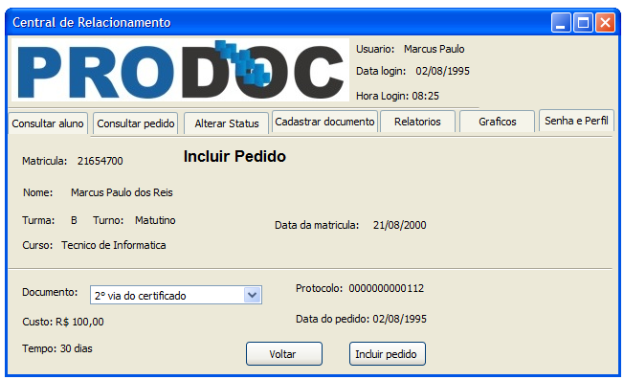
Figura 06 – Incluir pedido
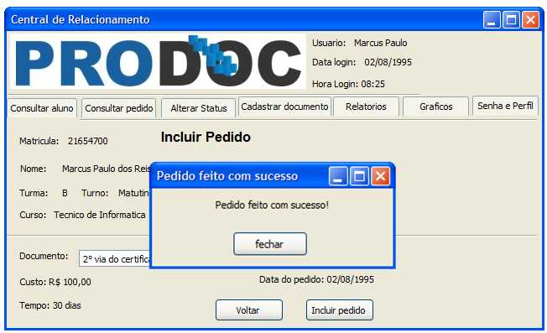
Figura 07 – Incluir pedido

4. PROPOSTA DE SOLUÇÃO (PROJETO BÁSICO)

4.1 Diagrama de Caso de Uso - Exemplo
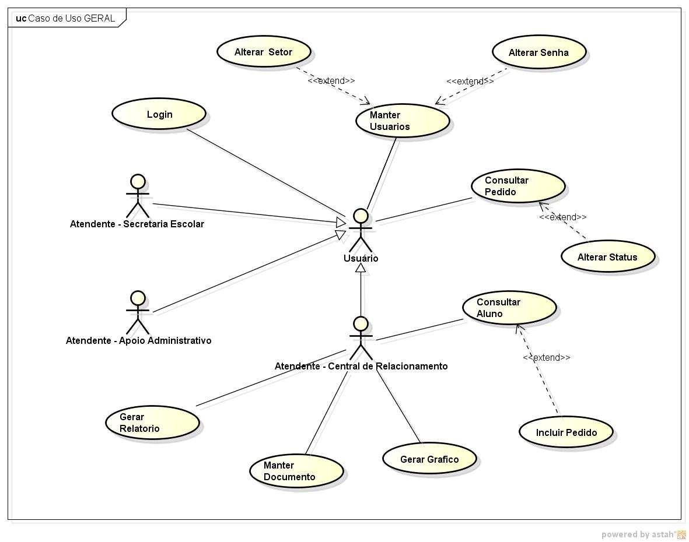
Figura 08 – Diagrama de caso de uso

4.2 Diagrama de Classe - Exemplo
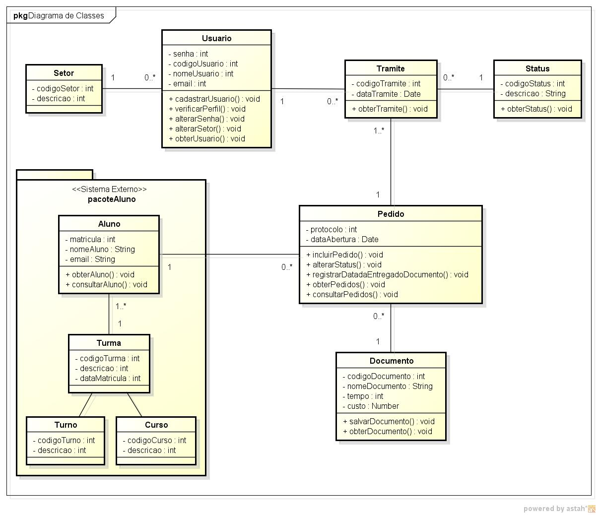
Figura 09 – Diagrama de classes

4.3 Modelo Conceitual - Exemplo
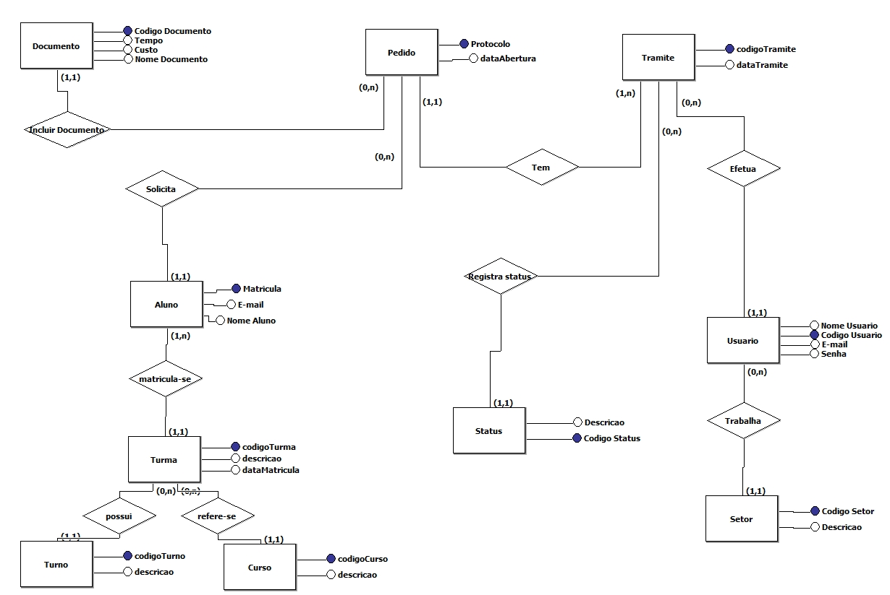
Figura 10 – Modelo conceitual

4.4 Modelo Lógico - Exemplo
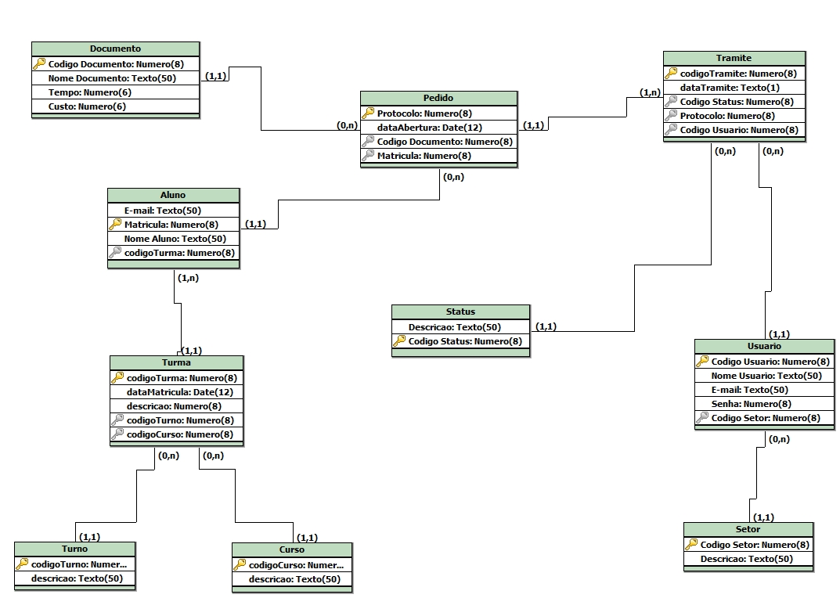
Figura 11 – Modelo lógico
5. MODELOS DO SISTEMA

5.1 Modelo de Entidades e Relacionamentos (MER) Físico

Exemplo: Inclui a análise das características e recursos necessários para armazenamento e manipulação das estruturas de dados (estrutura de armazenamento, endereçamento, acesso e alocação física), sendo uma sequência de comandos executados em SQL a fim de criar as tabelas, estruturas e ligações projetadas até então e finalmente criar o banco de dados.
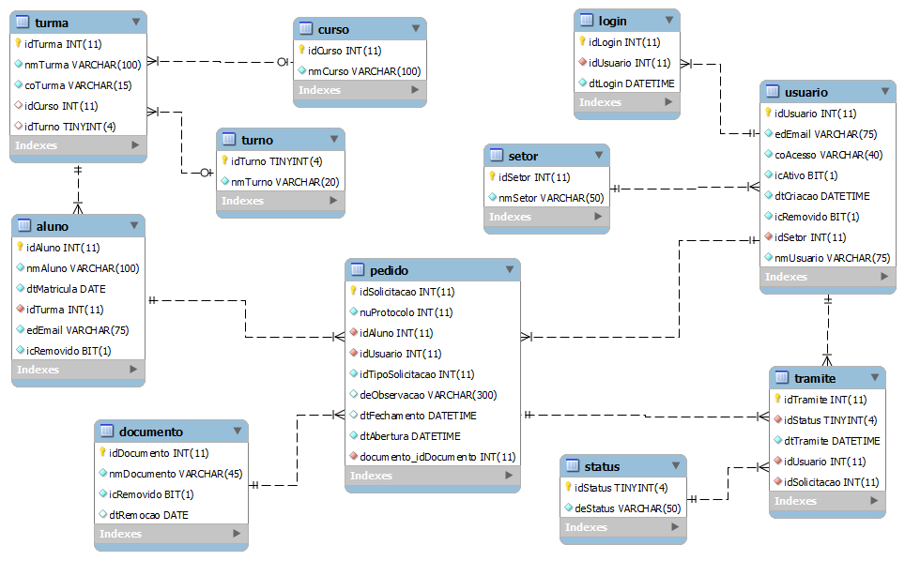
Figura 12 - Modelo de Dados Físico

5.2 Dicionários de Dados

5.2.1 Dicionário de Dados Lógicos Classe Pedido - Exemplo

Quadro 32: Dicionário de Dados Lógicos Classe Pedido
Classe - Pedido
Atributos
Nome | Tipo | PK | FK | Nº de caracteres | Descrição | Exemplo
Protocolo | Int | X |  | 8 | Numero de identificação do pedido | 00000001
Data abertura | Date |  |  | 8 | Data em que o pedido foi aberto | 21/05/12
Codigo Tramite | Int |  | X | 8 | Numero de identificação do tramite | 21212121
Código documento | Int |  | X | 8 | Numero de identificação do documento | 00000001
Matricula | Int |  | X | 8 | Numero da matricula do aluno solicitante | 21212121
Quadro 14 – Dicionário de dados Lógicos Classe Pedido

5.3 Descrição do Caso de Uso – Incluir Cliente

Quadro 39: Descrição do Caso de Uso – Incluir Cliente
Nomenclatura | INCLUIR CLIENTE
Descrição | Este caso de uso é responsável por incluir os clientes no banco de dados
Ator Principal | Cliente
Pré-Condições | O cliente deve incluir produtos no carrinho de compras
Pós-Condições | Cliente registrado no sistema e direcionado para o login.
Fluxo Principal
(P1) O cliente inclui produtos no carrinho;
(P2) O cliente se cadastra para efetuar a compra;
(P3) Caso sim. Cliente é encaminhado para a página de login;
(P4) Caso não. Cliente não cadastrado.
Fluxos Alternativos
N/A
Fluxos de Exceção
(E1) Ao clicar no botão “Home” o cliente retorna a página inicial.
(E2) Caso sim. Após passo (P3). O cliente efetua a compra.
Quadro 15 – Descrição dos casos de uso – Incluir Cliente
5.4 Diagrama de Sequencia – Incluir Pedido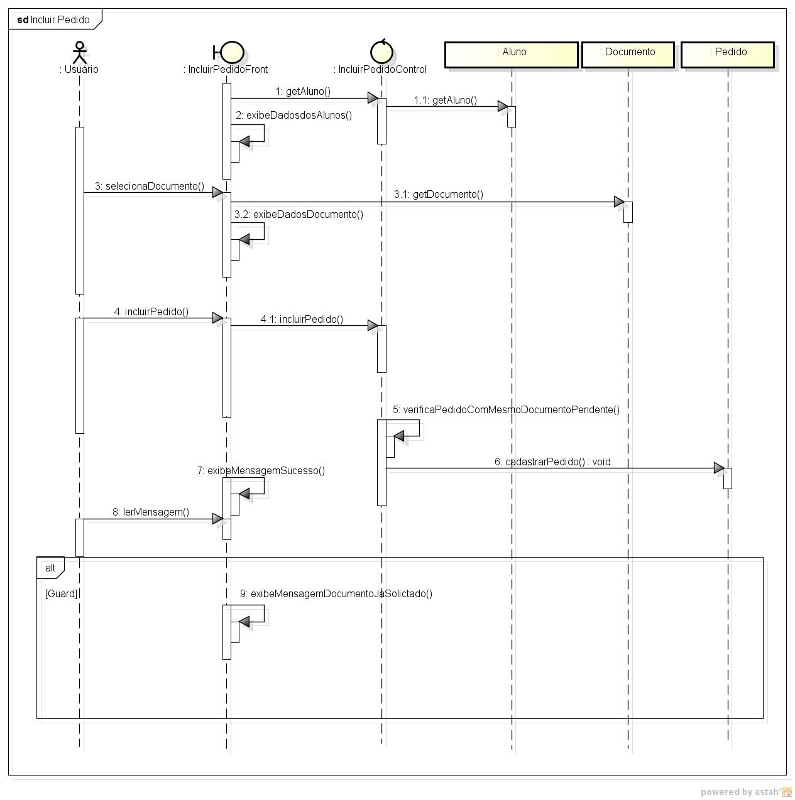
Figura 13 – Diagrama de sequencia – Incluir Pedido

5.5 Diagrama de Atividades
Exemplo:
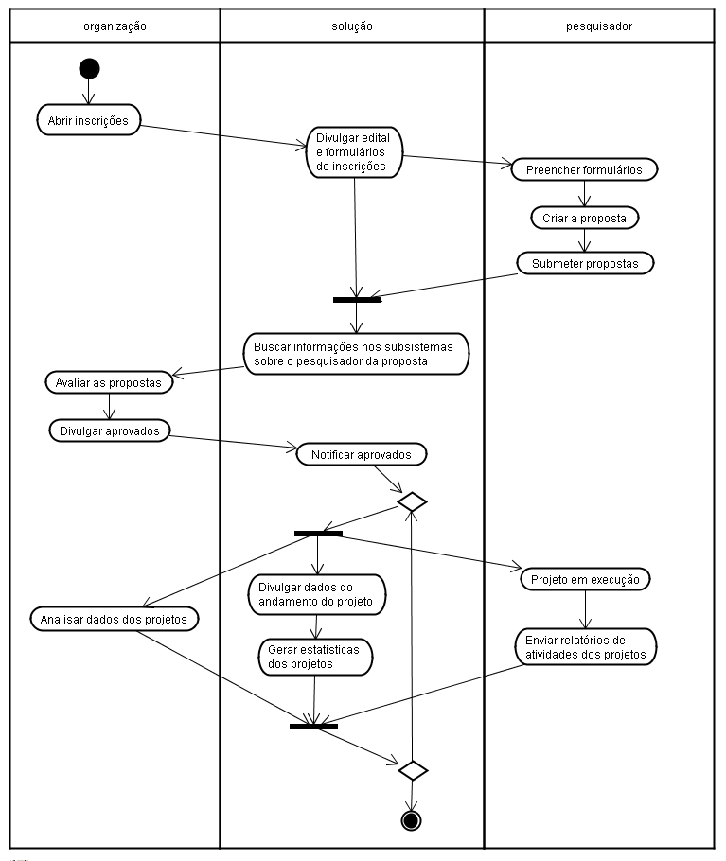
Figura 14 – Diagrama de sequencia – Incluir Pedido
6. PROJETO FÍSICO DO SISTEMA

6.1 Segurança física e lógica - Exemplo

6.1.2 Proteção Física
- Evitar danos contra incêndios;
- No caso de visitantes, restringir a circulação destes nas dependências do SENAC e, se necessário, acompanhá-los até o local de destino;

- Orientar os funcionários para que não deixem ligados computadores sem a devida supervisão, principalmente no horário das refeições ou quando se ausentarem por tempo prolongado;

- Proteger fisicamente as unidades de backup e restringir o acesso a computadores e impressoras que possam conter informações das solicitações feitas pelos alunos

6.1.3 Proteção Lógica
- O sistema possui sistema de senha por usuário;
- O sistema deve possuir listas de controle de acesso;
- O acesso ao PRODOC pelos usuários é off-line.

6.2 Projeto de Interfaces

6.2.1 Tela de Login - Exemplos
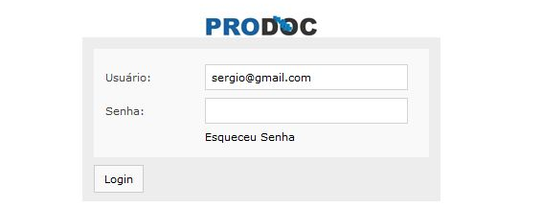
Figura 15 – Interface Login
6.2.2 Tela Interface Pedido - Exemplo

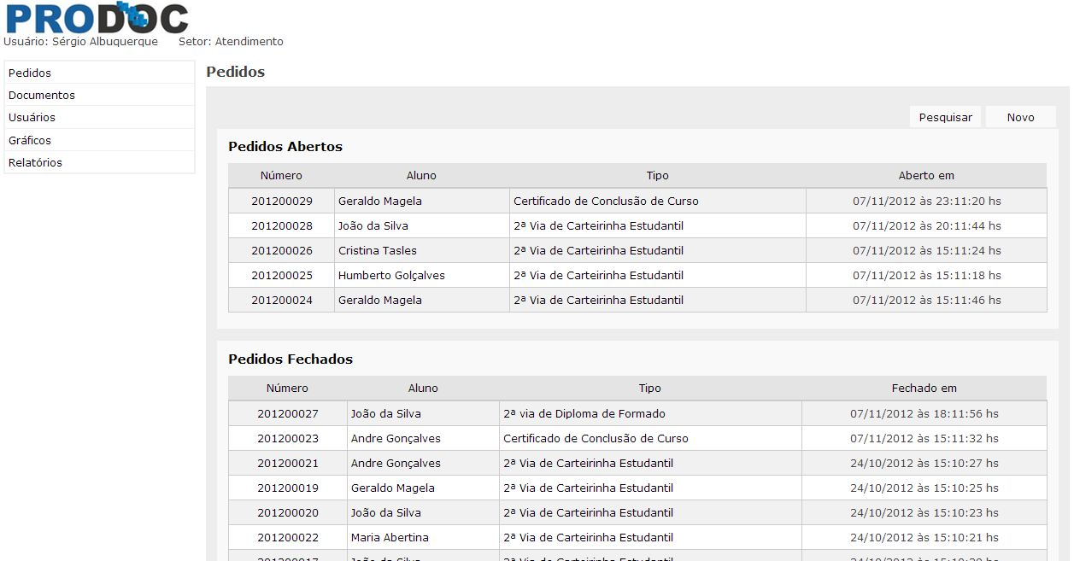
Figura 16 – Interface Pedido

6.2.3 Tela de Consulta de Pedido - Exemplo

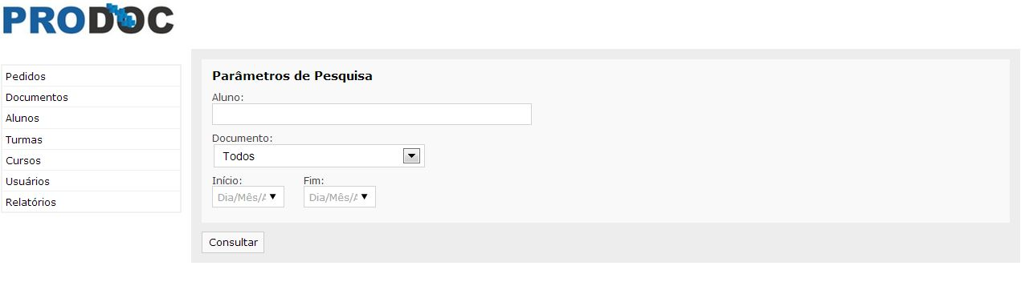
Figura 17 – Interface Consulta Pedido

7. CONCLUSÃO

xxxxxxxxxxxxxxxxxxxxxxxxxxxxxxxxxxxxxxxxxxxxxxxxxxxxxxxxxxxxxxxxxxxxxxxxxxxxxxxxxxxxxxxxxxxxxxxxxxxxxxxxxxxxxxxxxxxxxxxxxxxxxxxxxxxxxxxxxxxxxxxxxxxxxxxxxxxxxxxxxxxxxxxxxxxxxxxxx.
8. REFERÊNCIAS BIBLIOGRÁFICAS

Exemplos:
BEZERRA, Eduardo. Princípios de Análise e Projeto de Sistemas com UML. 2ª Ed. Rio de Janeiro: Elsevier, 2007.
CASTRO, Eduardo J. R.; GUIMARÃES, Fernando de Albuquerque. Nota de Aula de Análise de Requisitos. Brasília: Centro Universitário de Brasília - UniCEUB, 2010.
CHEN, Peter. Modelagem de Dados. São Paulo: Editora Makron Books,1990.185.
DEITEL, Harvey M, Paul J.; C# Como Programar - Makron Books, 2003.

PAULA FILHO, Wilson de Pádua. Engenharia de Software: Fundamentos, Métodos e Padrões, Rio de Janeiro: LTC, 2001.

GUEDES, Guilleanes T. A.; UML – Uma Abordagem Prática - 3ª Ed. São Paulo: Novatec, 2008.
HEUSER, Carlos A.; Projeto de Banco de Dados 5ª Ed. Porto Alegre: Sagra Luzzato, 2004.
MEDEIROS, Ernani. Desenvolvendo Software com UML 2.0 Definitivo. São Paulo: Pearson Makron Books, 2004.
PRESSMAN, Roger S.; Engenharia de Software – 6ª Ed. São Paulo: Makron Books, 2009.

IFPUG, International Function Point, Manual de Práticas de Contagem, versão 4.3.1

SENAC, site:http://www.senac.br/institucional/senac/institucional.aspx

ANGELONI, Maria Terezinha. Organização do conhecimento, Infra-Estrutura, Pessoas e Tecnologias. SP Saraiva, 2002.

(CENADEM, Disponível em: http://www.cenadem.com.br)

